ФОРМА ЗАКАЗА на манометр электроконтактный ЭКМ-2005
ЭКМ-2005 х х х х х х х х х х х х х х х х х х х х х 1 2 3 4 5 6 7 8 9 10 11 12 13 14 15 16 17 18 19 20 21 22
Тип манометра
2. Вид исполнения (таблица 1) Базовое исполнение — общепромышленное
3. Вид измеряемого давления: − абсолютное - ДА − избыточное - ДИ − избыточное давление-разрежение - ДИВ − разность давлений - ДД − гидростатическое давление - ДГ
4. Код модели (таблица 2) Для моделей ГМ16, ГМ100, ГМ250 указать вариант исполнения (см. рисунок 1), длину кабеля в метрах и код материала кабеля (U – полиуретан, Р – фторопласт), например, ГМ250/1/4U.
5. Верхний предел (диапазон) измерения (таблица 2) и единицы измерений: кПа (kРа), МПа (МРа), кгс/см2 (kgf/cm2) 6. Класс безопасности для приборов с кодом при заказе А: − 2, 2Н, 2У, 2НУ, 3, 3Н, 3У, 3НУ (с приемкой уполномоченной организацией ОАО «Концерн Росэнергоатом») − 4 (без приемки)
7. Код класса точности: B, C, D (таблица 3) Базовое исполнение – D
8. Код исполнения сигнализирующего устройства (таблица 9, 9.1) Базовое исполнение указано в таблицах 9 и 9.1. При выборе двустабильного (поляризованного) реле добавляется индекс «Р».
9. Код типа корпуса и типа встроенного индикатора (таблицы 6, 6.1) Базовое исполнение – код А16И1
10. Код климатического исполнения (таблицы 5, 5.1) Базовое исполнение – код t0550
11. Код напряжения питания (таблица 7): Базовое исполнение – код 220 для АГ-16, код 220Г для АГ-17
12. Код наличия токового выхода 4-20 мА (таблица 7): − нет – код «–» − есть – код 42 Базовое исполнение – код «—»
13. В данном виде исполнения не используется 14. Код вариантов электрических присоединений (таблица 10)
Базовое исполнение – код GSP для АГ-16, 2хPGM (2 разъема или кабельных ввода) – для АГ-17, 2хК-13 для ЭКМ 2005Ехd в корпусе АГ-17. Для корпуса АГ-17 допускается выбор одного разъема или кабельного ввода, например: КВМ-16Вн 15. Конструктивное исполнение сенсорного модуля: − встроенный сенсор – код «–» − выносной сенсор с кабелем длиной L (м) – код ВС«L» Базовое исполнение - код «–».
16. Код присоединения к процессу (резьбы штуцера) (таблицы 8, 8.1) Базовое исполнение – код М20.
17. Код обозначения исполнения по материалам (таблицы 4, 4.1, 4.2) Базовое исполнение указано в таблице 4.2
18. Код комплекта монтажных частей (КМЧ) для присоединения к процессу (опция - таблица 11), установка на ЭКМ клапанного блока и опрессовка (опция «Y (ХХХ)» - таблица 13) или разделителя сред (таблица 14). При установке разделителя сред используется только вакуумный способ заполнения с индивидуально подобранным маслом.
19. Код монтажного кронштейна (опция - таблица 12)
20. Дополнительные стендовые испытания в течение 360 ч (опция «360П»)
21. Госповерка (индекс заказа «ГП»). При выборе в форме заказа в п. 18 варианта «Установка на ЭКМ2005 разделителя сред» дополнительно предоставляется протокол калибровки комплекта «прибор + разделитель сред».
22. Обозначение технических условий ВНИМАНИЕ! Обязательными для заполнения являются все позиции, кроме позиций с примечанием «базовое исполнение», «заводская установка» и с отметкой «опция». Все незаполненные позиции будут базовыми.
Пример минимального заполнения формы заказа:
ЭКМ-2005 ДИ ИМ250 1 3 4
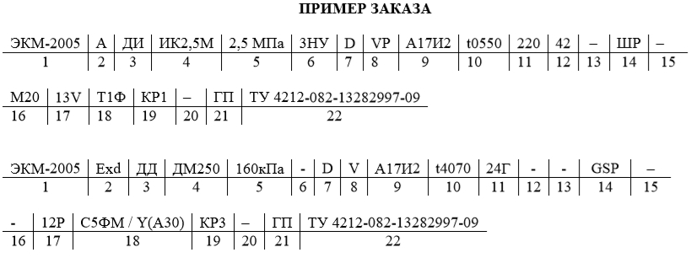

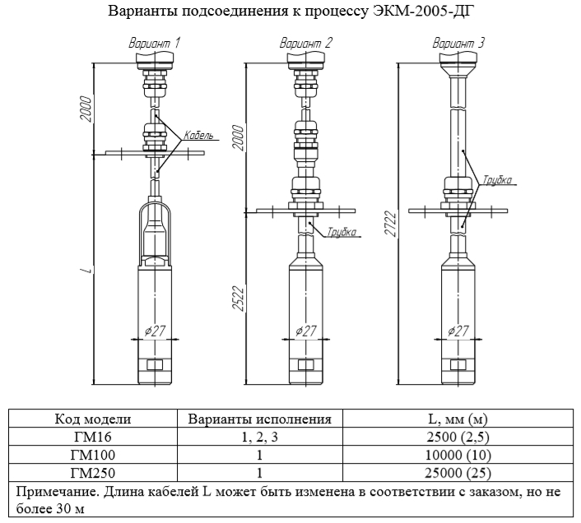
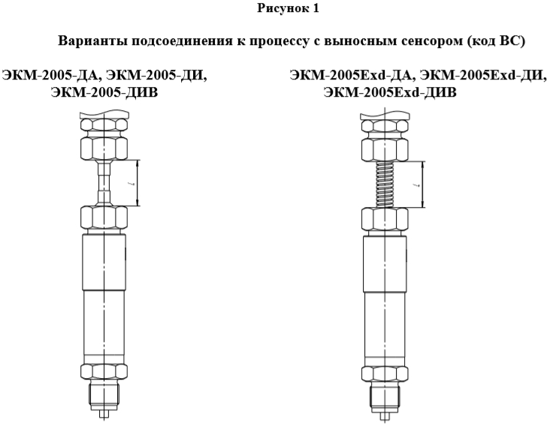
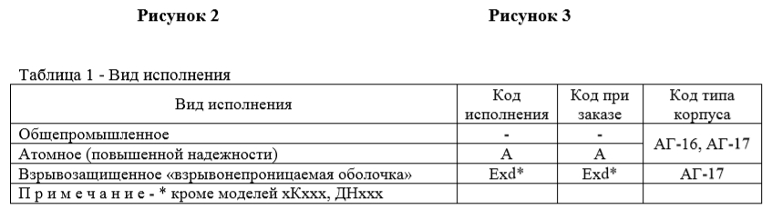

Условное обозначение модели состоит из двух букв и числа (для моделей с единицами измерения кПа) и из двух букв и числа с буквой М (для моделей с единицами измерения МПа).
Первая буква обозначает вид измеряемого давления:
А – абсолютное давление; И – избыточное давление; В – избыточное давление-разрежение; Д – разность давлений; Г – гидростатическое давление.
Вторая буква обозначает материал мембраны: М – металл; К – керамика; Н – нет защитной мембраны (ДНххх, ДМххх).
Третья буква Ф обозначает фланцевое исполнение манометров разности давлений.
Четвертая буква В обозначает высокое значение максимального рабочего избыточного давления.
Число в обозначении модели соответствует максимальному верхнему пределу измерений в единицах кПа (МПа).

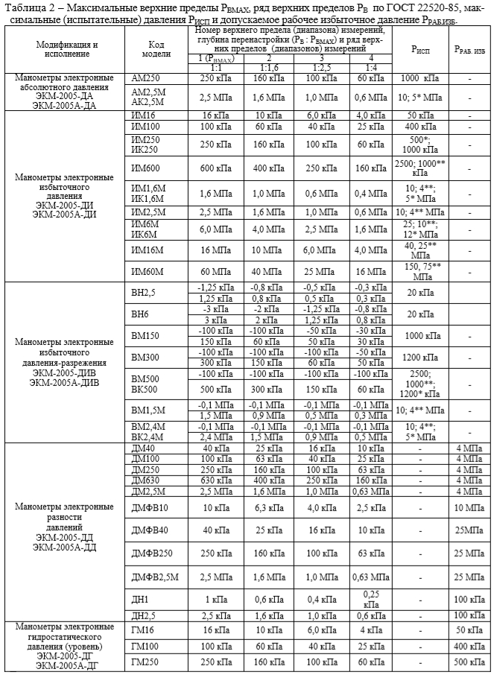
Примечания 1 - * Для моделей хКххх. 2 - ** Для моделей с кодом исполнения по материалам 61N. 3 - Знак «-» означает разрежение. 4 - Нижний предел измерений равен нулю. 5 - Для ЭКМ-2005-ДИВ число в верхней строке – верхний предел разрежения, в нижней – верхний предел избыточного давления.
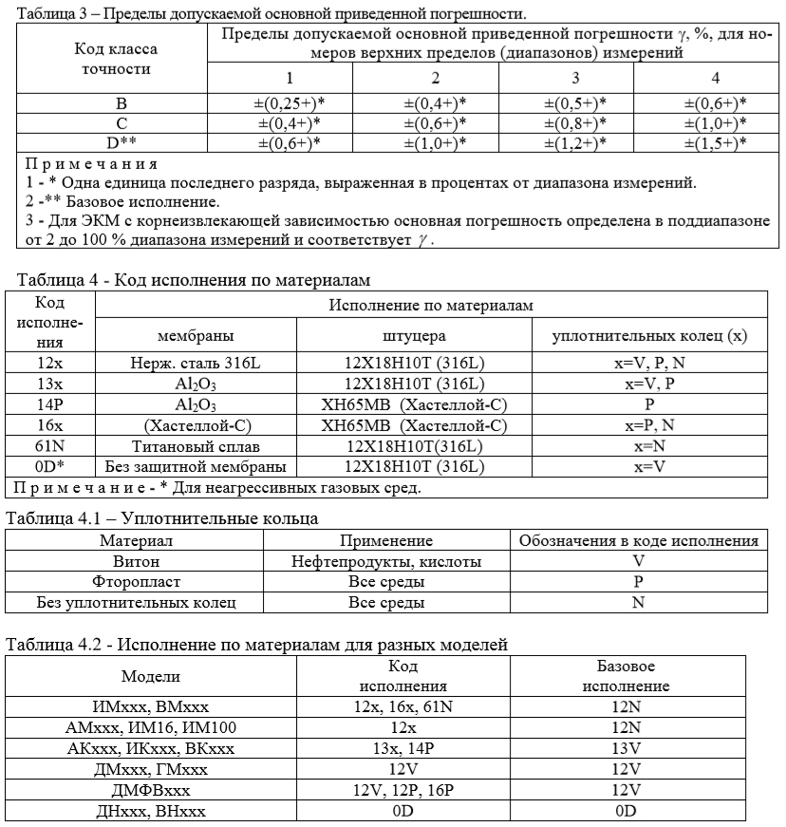

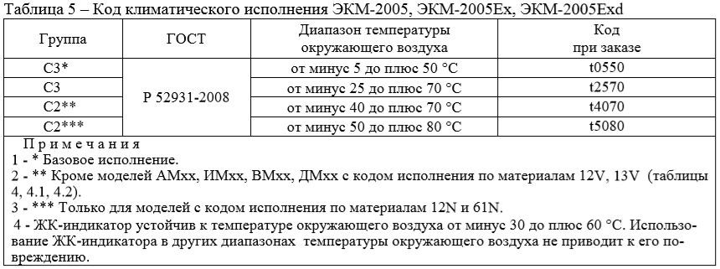
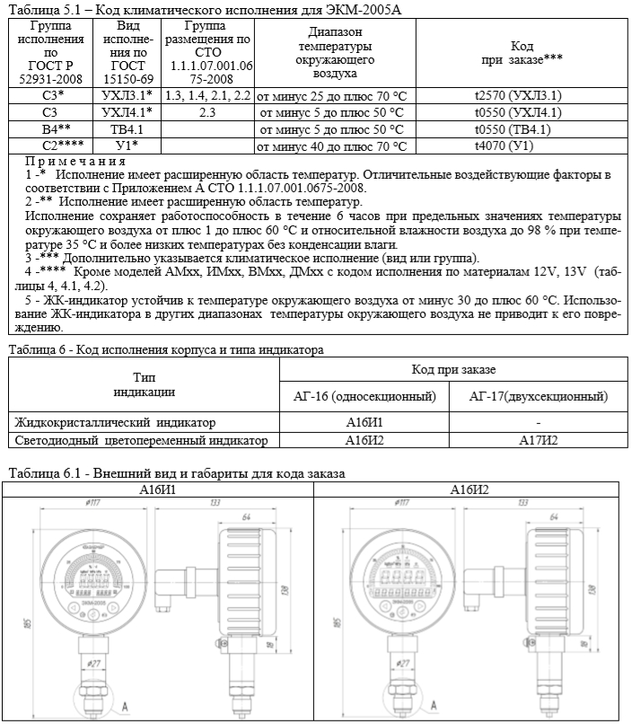
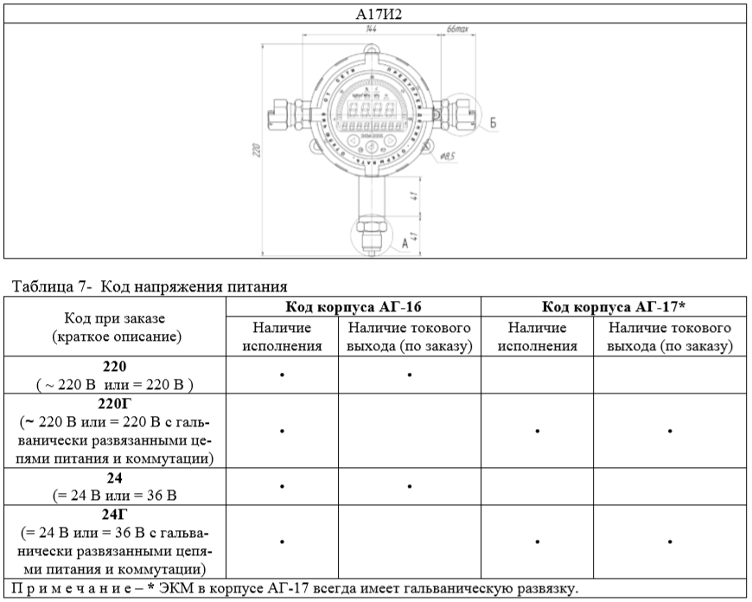

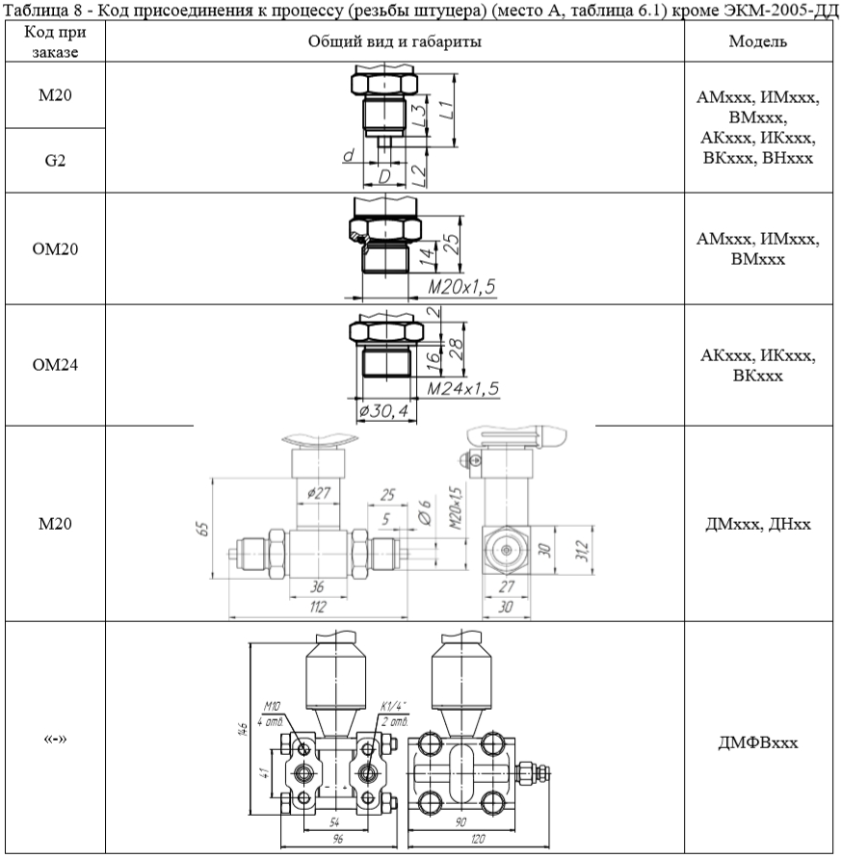
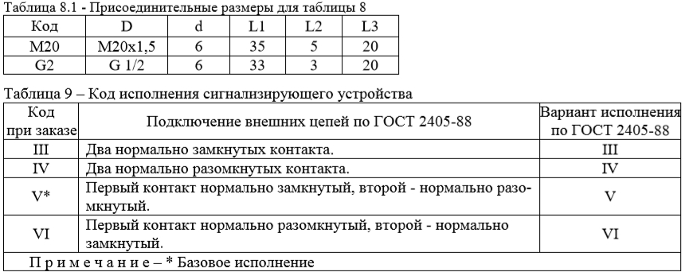
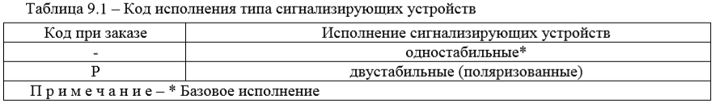
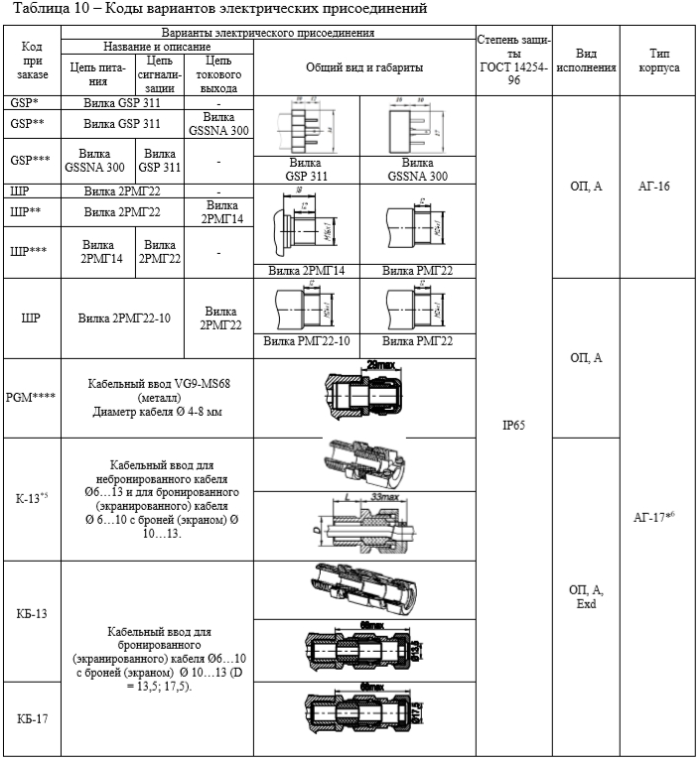

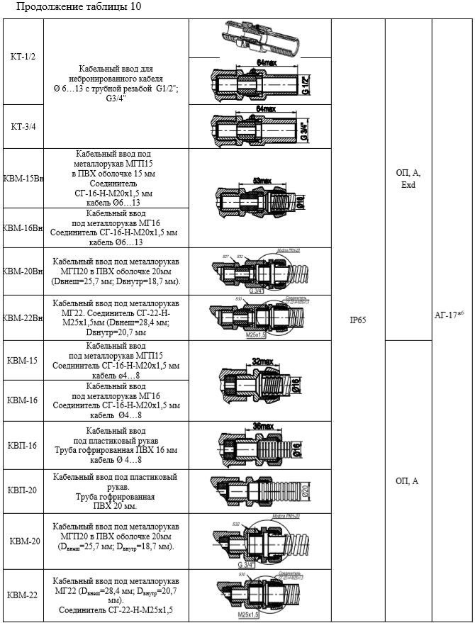
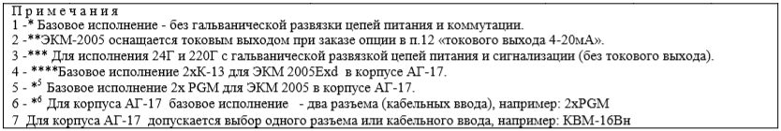
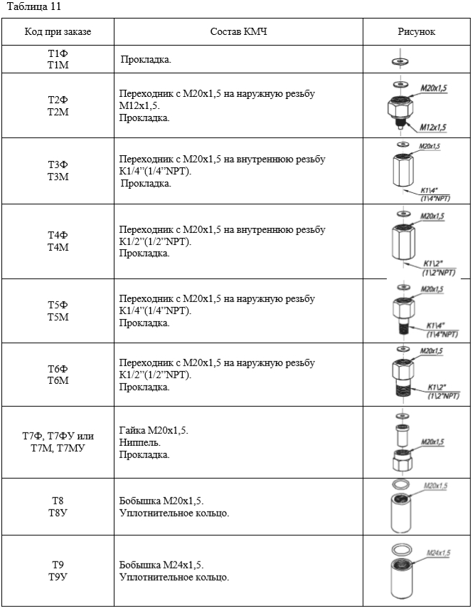
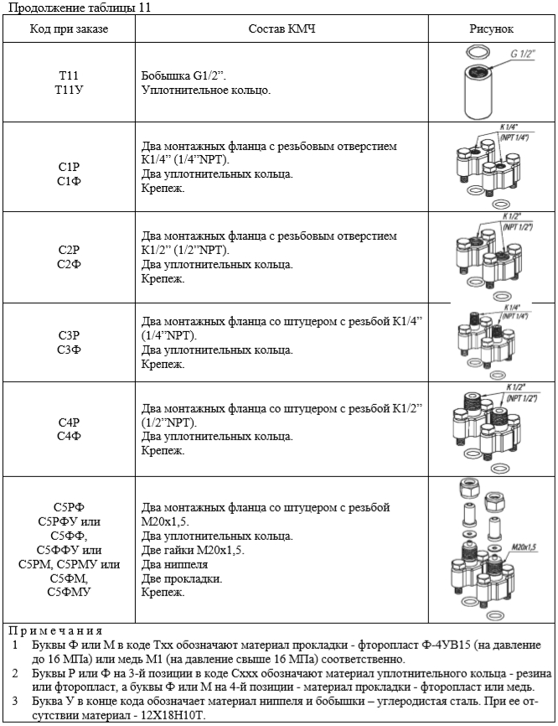

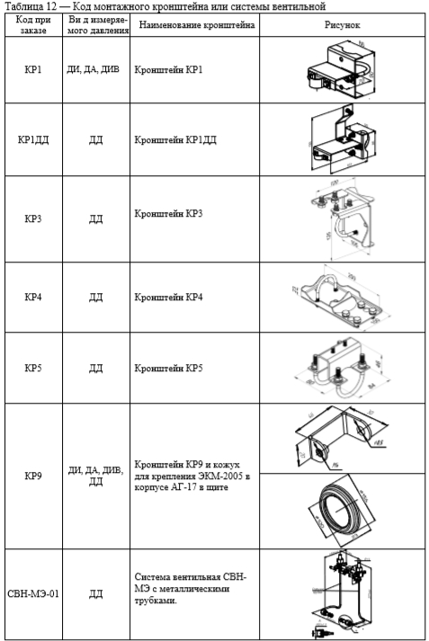

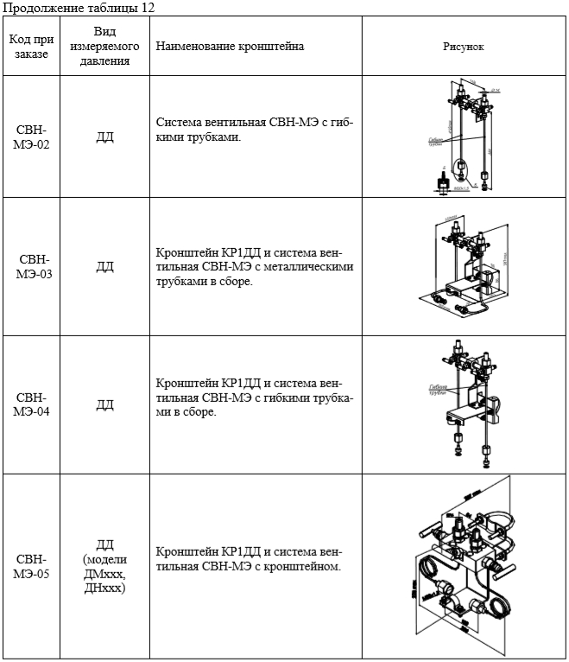
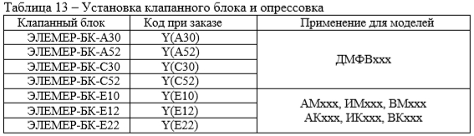

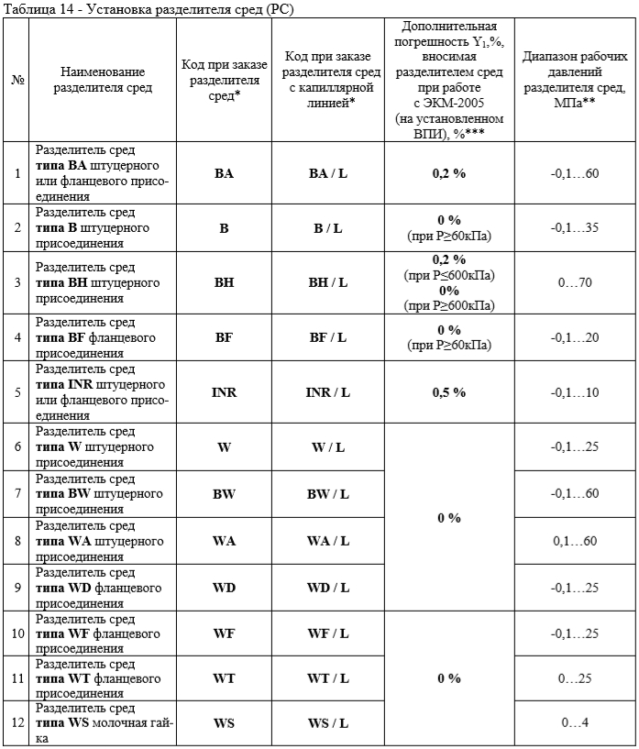
Примечания
1 - * Для корректного заказа разделителя сред и капиллярной линии см. раздел «Дополнительное оборудование (давление)» 2 - Для подключения ЭКМ-2005 в комплекте с разделителями сред к поверочному оборудованию можно заказать ответную часть (переходники или фланцы), см. раздел «Дополнительное оборудование» 3 - **Указан максимальный рабочий диапазон для данного типа разделителя. Диапазон рабочих давлений на выбранный разделитель указывается в форме заказа на разделители сред. 4 - ***При перенастройке ЭКМ-2005 с установленным разделителем на другой диапазон измерений требуется дополнительная градуировка.

